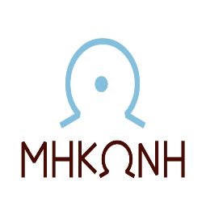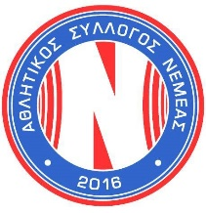

**StymphaliaLakeRun 2022**

**Προκήρυξη Ημιμαραθώνιου αγώνα δρόμου**

Το Ν.Π.Δ.Δ. Παιδείας, Πολιτισμού, Αθλητισμού Σικυωνίων «Η ΜΗΚΩΝΗ» του Δήμου Σικυωνίων , το Πολιτιστικό Ίδρυμα Ομίλου Πειραιώς (ΠΙΟΠ) και οΑθλητικός Σύλλογος Νεμέαςσε συνεργασία με τον Αθλητικό Σύλλογο Λαύκας «Η Στυμφαλίς» προκηρύσσουν τον Αγώνα Δρόμου «Stymphalia LakeRun 2022», ο οποίος θα πραγματοποιηθεί την Κυριακή 29 Μαΐου 2022 (ώρα έναρξης εκκινήσεων 09:00), στη Λίμνη Στυμφαλία.

Ο αγώνας θα έχει ως αφετηρία το Μουσείο Περιβάλλοντος Στυμφαλίας και περιλαμβάνει τρεις διαδρομές (5, 10 και Ημιμαραθώνιο) που θα πραγματοποιηθούν περιφερειακά της Λίμνης Στυμφαλίας.

Για τη συμμετοχή αθλητών είναι απαραίτητη α) η εγγραφή και β) η δωρεά του ελάχιστου ποσού των 5€ σε φορέα αρωγής ευαίσθητων ομάδων πληθυσμού. Οι εγγραφές θα υποβάλλονται σε ειδική πλατφόρμα, μετά από σχετική ανακοίνωση.

Πληροφορίες:

**Τεχνικός Διευθυντής αγώνα:**Ασημίνα Συλαίουe-mail: [minasileou@hotmail.com](mailto:minasileou@hotmail.com), τηλ. 6937986848

Ν**.Π.Δ.Δ. Παιδείας, Πολιτισμού, Αθλητισμού Σικυωνίων «Η ΜΗΚΩΝΗ»**: e-mail[mikoni.ds@gmail.com](mailto:mikoni.ds@gmail.com), τηλ. 27420 21921 (εσωτ. 3).

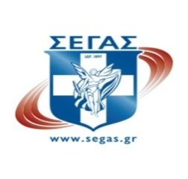**Μουσείο Περιβάλλοντος Στυμφαλίας**: e-mail[kiourktsoglouA@piraeusbank.gr](mailto:kiourktsoglouA@piraeusbank.gr), τηλ. 27470 22279 και 27470 22296

